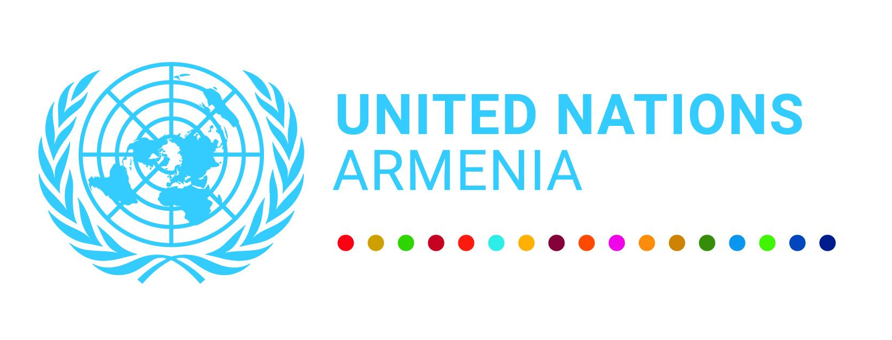
Բնակչության համաշխարհային օրը Ջիլ գյուղում՝ կարևորելով հավասար մասնակցությունը հանուն համայնքի զարգացման
Ջիլ գյուղ, Գեղարքունիք – ՄԱԿ-ի Բնակչության հիմնադրամի հայաստանյան գրասենյակը (ՄԱԲՀ), Հայաստանում ԵՄ պատվիրակության և ՄԱԿ-ի հայաստանյան գրասենյակի հետ միասին, սիրով հրավիրում է միանալու 2023 թվականի հուլիսի 11-ին Գեղարքունիքի մարզի Ջիլ գյուղում Բնակչության համաշխարհային օրվան նվիրված միջոցառմանը: Այս տարի օրվա կարգախոսն է. «Լսելի դարձնելով կանանց և աղջիկների ձայնը՝ բացահայտել աշխարհի ընձեռած նոր հնարավորությունները», և միջոցառման նպատակն է ընդգծել համայնքի զարգացման գործում հավասար մասնակցության և կանանց ու աղջիկների հզորացման կարևորությունը:
Միջոցառումը կմեկնարկի «Հաշմանդամություն ունեցող 50 կանայք, որ փոխեցին աշխարհը» գրքի շնորհանդեսով։ Այս ազդեցիկ հավաքածուն ներկայացնում է հաշմանդամություն ունեցող կանանց՝ այդ թվում մերազնյա, ուշագրավ ձեռքբերումներն ու ներդրումները՝ վկայելով նրանց աննկուն ոգու և ուժի մասին:
Ակնկալվում է, որ միջոցառման հյուրերի թվում կլինեն ՀՀ աշխատանքի և սոցիալական հարցերի նախարար Նարեկ Մկրտչյանը, ՀՀ կրթության, գիտության, մշակույթի և սպորտի նախարար Ժաննա Անդրեասյանը, ՄԱԿ-ի հայաստանյան գրասենյակի մշտական համակարգողի պաշտոնակատար Նիլս Սքոթը, ՄԱԲՀ հայաստանյան գրասենյակի ղեկավար Ծովինար Հարությունյանը, Գեղարքունիքի մարզպետ Կարեն Սարգսյանը, Հայաստանում Եվրոպական միության պատվիրակության միջազգային օգնության (համագործակցության) պատասխանատու Բրունո Մոնտարիոլը։
Շնորհանդեսից հետո գրքերի հավաքածուներ կնվիրաբերվեն Ջիլ, Ծափաթաղ և Արտանիշ գյուղերի դպրոցական գրադարաններին՝ հարստացնելով աշակերտների կրթական ռեսուրսները և խթանելով կարդալու և սովորելու մշակույթը:
Միջոցառմանը կանցկացվի նաև «Սպորտլանդիա» մրցույթ Ջիլ, Ծափաթաղ և Արտանիշ գյուղերի թիմերի միջև՝ Ջիլի նորակառույց դպրոցի շենքի հարևանությամբ գտնվող խաղահրապարակում: Օրը կամփոփվի մրցանակաբաշխությամբ՝ գնահատելով մասնակիցների ելույթները։
Այս տոնակատարության միջոցով ՄԱԲՀ-ն, ԵՄ-ն ու ՄԱԿ-ը ձգտում են ոգեշնչել դրական փոփոխություններ, հզորացնել անհատներին և նպաստել ավելի ներառական և արդար հասարակության ձևավորմանը:
Միջոցառումը կազմակերպվում է «Պտղի սեռով պայմանավորված խտրական ընտրության և հարակից վնասակար գործելակերպերի կանխարգելումը Հարավային Կովկասում. աջակցություն տարածաշրջանային, ազգային և Հարավ-Հարավ նախաձեռնություններին» ծրագրի շրջանակներում, որը ֆինանսավորվում է Եվրոպական միության և ՄԱԿ-ի Բնակչության հիմնադրամի կողմից:
Լրատվամիջոցների հարցումների համար դիմեք՝
Մհեր Մանուկյան
ՄԱԲՀ հայաստանյան գրասենյակի հաղորդակցության պատասխանատու
Հեռ.՝ +374 91 429029
Էլ. փոստ՝ manukyan@unfpa.org
***
Բնակչության համաշխարհային օրվա մասին
Բնակչության համաշխարհային օրը նշվում է ամեն տարի հուլիսի 11-ին: Նպատակն է բարձրացնել իրազեկվածությունը բնակչության գլոբալ խնդիրների վերաբերյալ: Յուրաքանչյուր տարի այս օրը կենտրոնանում է մի թեմայի շուրջ՝ ընդգծելու բնակչության դինամիկայի և սոցիալական առաջընթացի կարևորագույն հարցերը:
ՄԱԲՀ-ի մասին
ՄԱԿ-ի Բնակչության հիմնադրամը Միավորված ազգերի կազմակերպության գործակալություններից է, որը ձգտում է ստեղծել աշխարհ, որտեղ յուրաքանչյուր հղիություն ցանկալի է, յուրաքանչյուր ծննդաբերություն՝ անվտանգ և յուրաքանչյուր երիտասարդի ներուժ՝ իրացված:
***
Այս հրապարակումը պատրաստվել է «Պտղի սեռով պայմանավորված խտրական ընտրության և հարակից վնասակար գործելակերպերի կանխարգելումը Հարավային Կովկասում. աջակցություն տարածաշրջանային, ազգային և hարավ-hարավ նախաձեռնություններին» ծրագրի շրջանակներում։ Ծրագիրն իրականացվում է ՄԱԲՀ-ի կողմից և ֆինանսավորվում է Եվրոպական միության և ՄԱԲՀ-ի կողմից:
Բովանդակության համար պատասխանատվություն է կրում ՄԱԲՀ-ն, և պարտադիր չէ, որ այն արտահայտի Եվրոպական միության տեսակետները:

